**ESCUELA NORMAL DE EDUCACIÓN PREESCOLAR DEL ESTADO DE COAHUILA**



Nombre del estudiante normalista: Andrea Judith Esquivel Alonzo

Grado: 3 Sección: “A” Número de Lista: 8

Institución de Práctica: María L. Pérez de Arreola

Clave: _________ Zona Escolar: ____________ Grado en el que realiza su práctica: 2 “A”

Nombre del Profesor(a) Titular: Cristina Rodríguez Colunga

Total de alumnos: 29 Niños: 17 Niñas: 12

Periodo de Práctica: __________________________

**Nombre de la Situación Didáctica:** _______________________________________________________________ **Fecha:** __________________________

**Propósito de la Situación Didáctica:**

|  |  |  |
| --- | --- | --- |
| **Áreas de Desarrollo Personal y**  **Social**  o Artes | **Organizador Curricular 1** | **Aprendizaje esperado** |
| Expresión artística. | Baila y se mueve con música variada, coordinando secuencias de movimientos y desplazamientos. |
| **Organizador Curricular 2** |
| Familiarización con los elementos básicos de las artes. |

**Cronograma Semanal:**

|  |  |  |  |  |  |
| --- | --- | --- | --- | --- | --- |
| **HORA** | **LUNES** | **MARTES** | **MIERCOLES** | **JUEVES** | **VIERNES** |
|  |  |  |  |  |  |
|  |  |  |  |  |  |
|  |  |  |  |  |  |
|  |  |  |  |  |  |
|  |  |  |  |  |  |
|  |  |  |  |  |  |

# Comparte tu ritmo

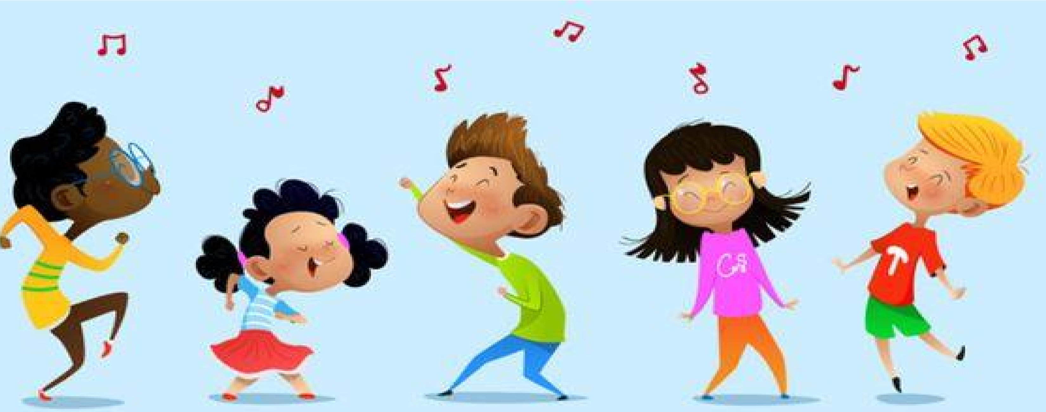

**Secuencia de Situación Didáctica**

|  |  |  |  |  |
| --- | --- | --- | --- | --- |
| Momentos | Actividades, Organización y Consignas | Recursos | Día | Aprendizaje Esperado |
| **INICIO** | Responde las preguntas:  ¿Te gusta la música?  ¿Qué tipo?  ¿En tu casa escuchan música?  ¿Sabes bailar?  ¿Qué tipo de música te gusta bailar? |  | **5 minutos** |  |
| **DESARROLLO** | Escucha atentamente diferentes tipos de música.    Expresa por medio de movimientos lo que siente y lo comparte con sus compañeros.    Recrean de manera grupal los movimientos y bailan al son de la música. | * Música * Bocina | **20 minutos** |
| **CIERRE** | Menciona que aprendió y responde las preguntas:  ¿Qué canción te gustó más?  ¿Por qué te gustó esa canción?  ¿Qué te hace sentir? |  | **5 minutos** |

**Adecuaciones Curriculares:**

**Observaciones:**

|  |  |  |
| --- | --- | --- |
| **Áreas de Desarrollo Personal y**  **Social**   * Artes * Educación Socioemocional o Educación física | Organizador Curricular 1 | Aprendizaje esperado |
|  |  |
| Organizador Curricular 2 |
|  |

**Secuencia de Situación Didáctica**

|  |  |  |  |  |
| --- | --- | --- | --- | --- |
| **Momentos** | **Actividades, Organización y Consignas** | **Recursos** | **Día** | **Aprendizaje Esperado** |
| **INICIO** |  |  |  |  |
| **DESARROLLO** |  |  |  |  |
| **CIERRE** |  |  |  |  |

**___________________________ ________________________**

**Firma del estudiante normalista Firma del profesor titular**

**_____________________________**

**Firma del docente de la normal**

**Trayecto formativo de Práctica profesional**